CNIS临床智慧护理系统更换LOGO说明

1. 准备两个大小不同的Logo图片,图片格式建议为png



(280x40)



(38x38)

1. 将图片放到程序根目录下resources\images目录下

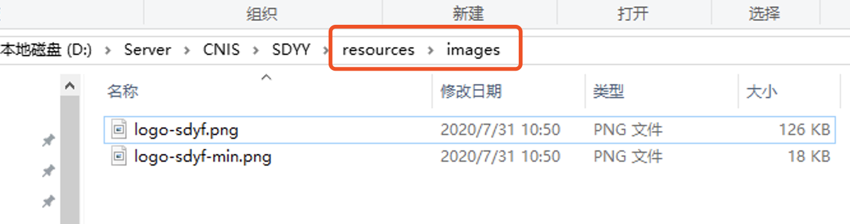

1. 修改config\application-sso.propterties和config\application-web.properties两个配置文件中的logo文件名与医院名称

